МИНОБРНАУКИ РОССИИ

Федеральное государственное бюджетное образовательное учреждение высшего образования

НИЖЕГОРОДСКИЙ ГОСУДАРСТВЕННЫЙ ТЕХНИЧЕСКИЙ

УНИВЕРСИТЕТ им. Р.Е.АЛЕКСЕЕВА

Институт радиоэлектроники и информационных технологий

Кафедра информатики и систем управления

Лабораторная работа №2

ОТЧЕТ

по лабораторной работе

по дисциплине

Сети и телекоммуникации

РУКОВОДИТЕЛЬ:

________________ Гай В. Е.

(подпись) (фамилия, и.,о.)

СТУДЕНТ:

________________ Ганин Н. Н.

(подпись) (фамилия, и.,о.)

19-АС

(шифр группы)

Работа защищена «___» ____________

С оценкой ________________________

Нижний Новгород 2021

**Задание:**

1. Смоделировать сеть

2. Расставить IP адреса и маски (у роутеров на интерфейсах ip адреса – из начала диапазона)

3. Добавить маршруты для прохождения пакетов между всеми частями сети (ipforwarding)

4. Сделать несколько маршрутов специфичных, показать, как это работает (удаляя и добавляя маршрут)

5.Показать пример удаления маршрута с демонстрацией отсутствия ping

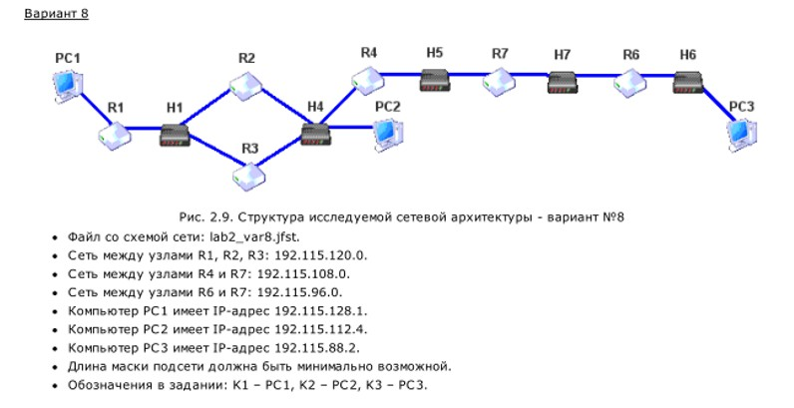

**Выполнение:**

Смоделировал сеть и расставил соответствующие IP-адреса и маски.

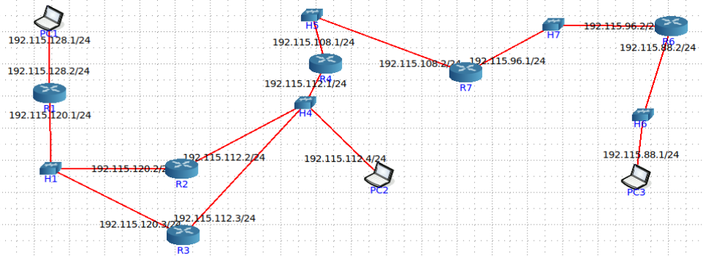

Добавил необходимые маршруты

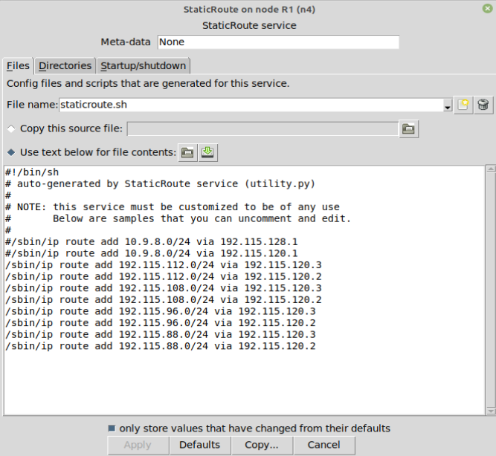

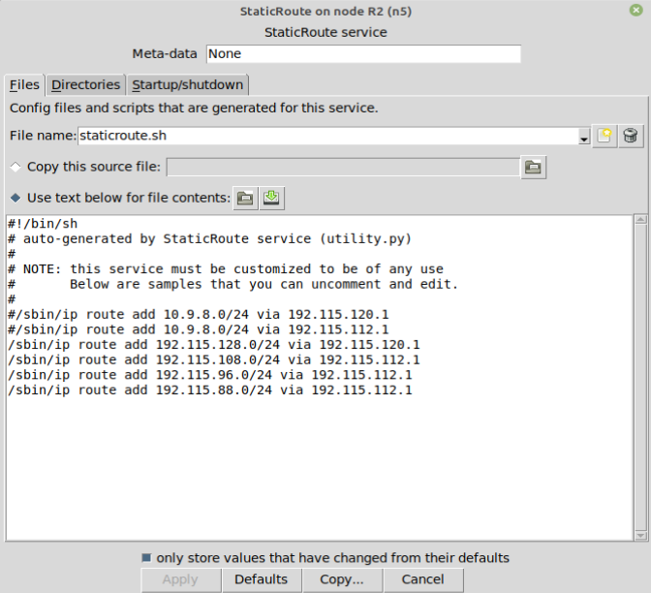

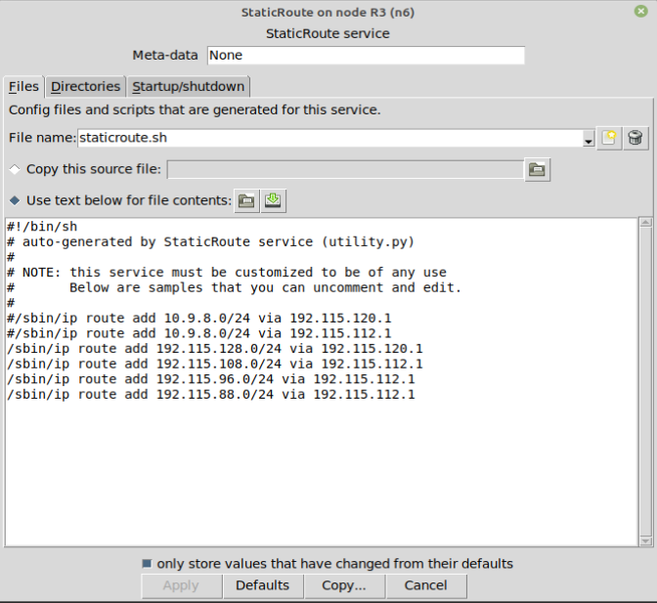

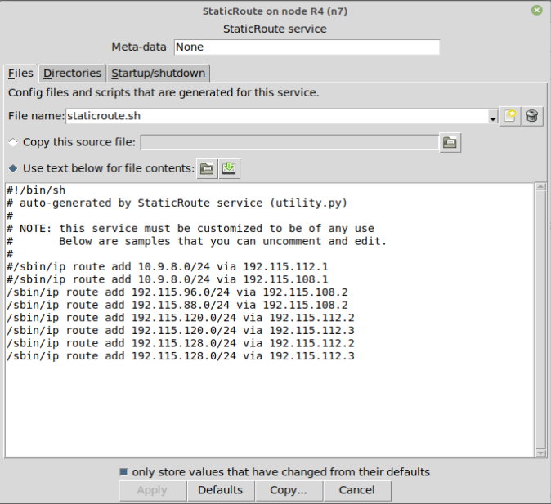

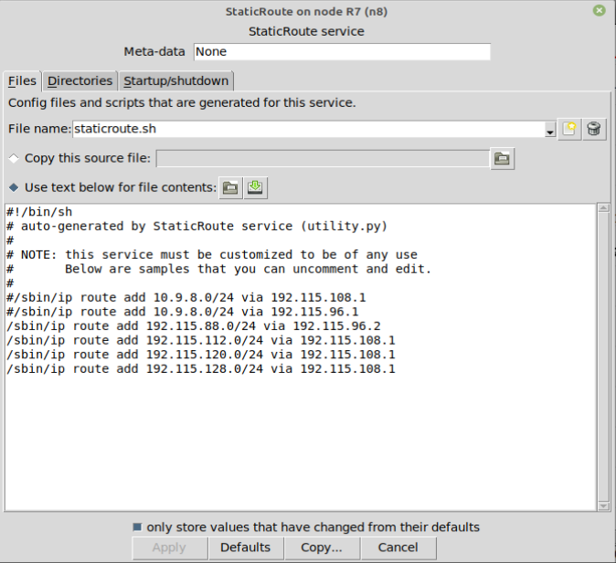

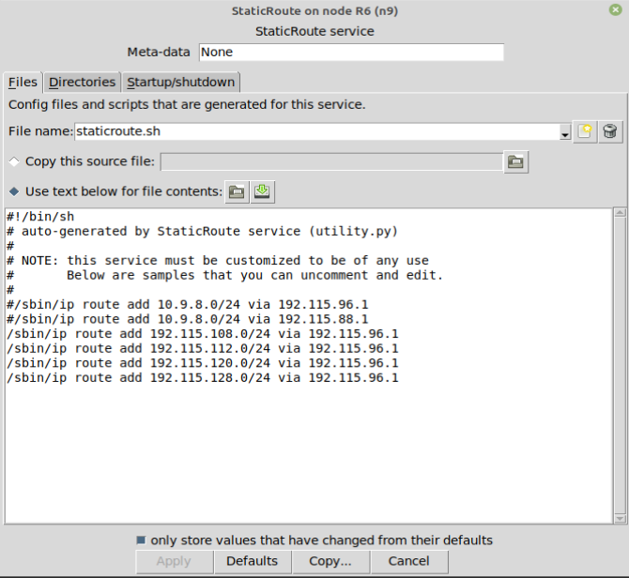

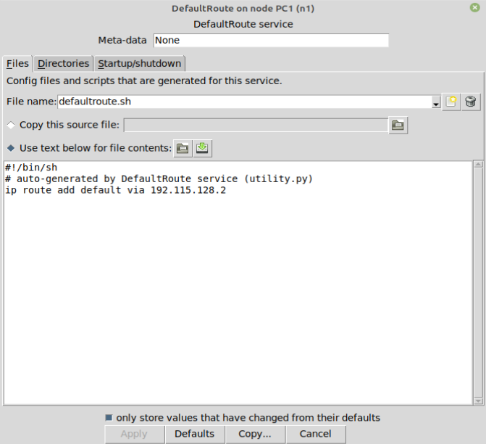

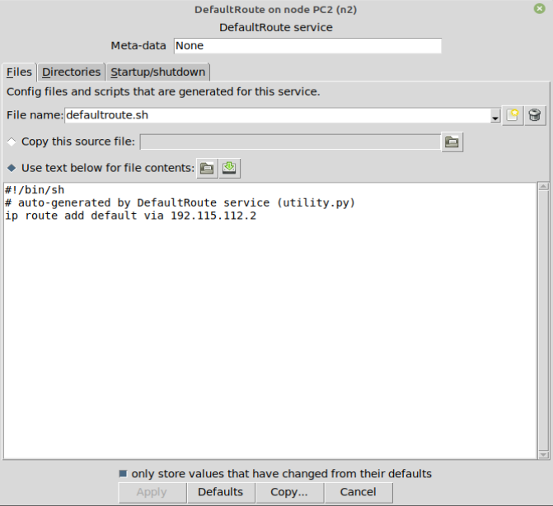

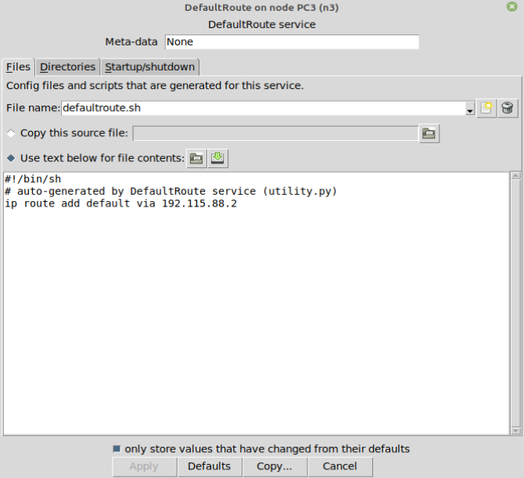

Пропинговал PC2 через PC1

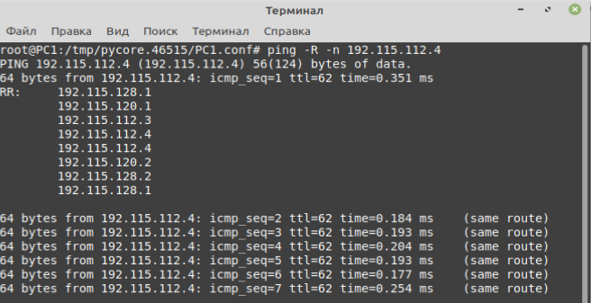

Пропинговал PC3 через PC1

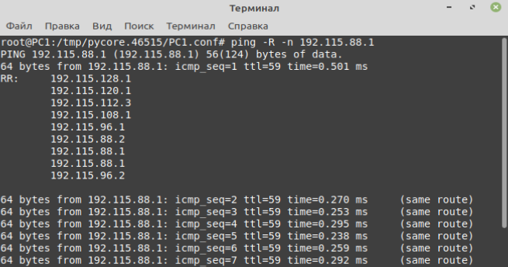

Пропинговал PC1 через PC2

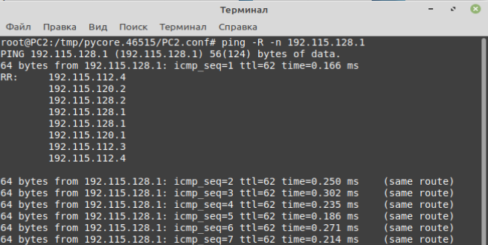

Пропинговал PC3 через PC2

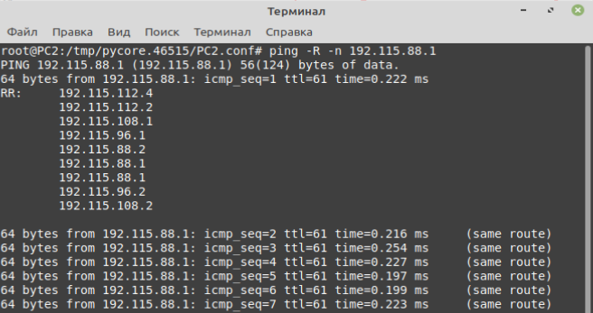

Пропинговал PC2 через PC3

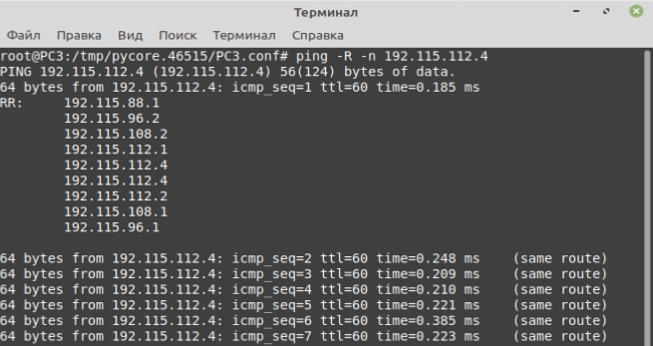

Пропинговал PC1 через PC3

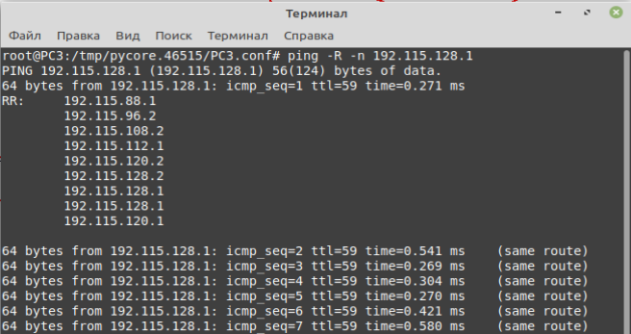

**Построение специфичных маршрутов**

PC1 – R1 – R2 – PC2

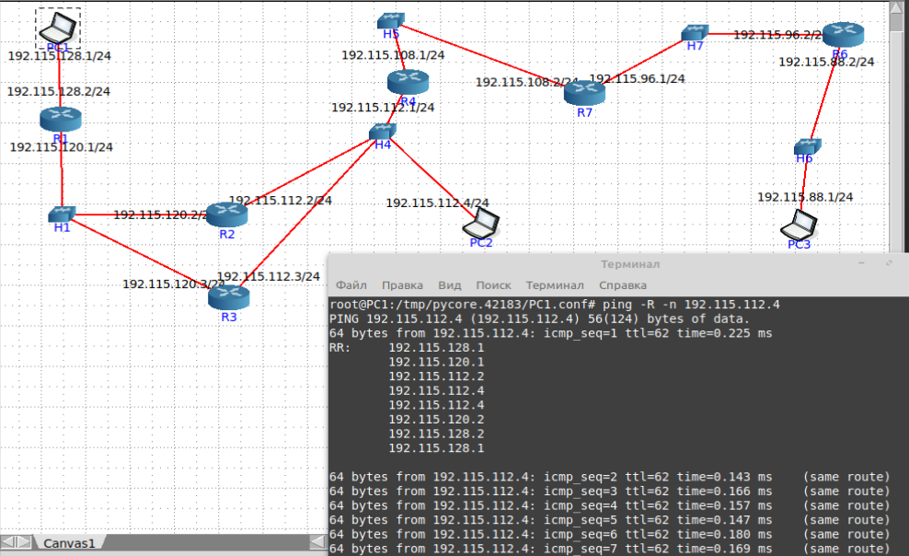

PC1 – R1 – R3 – PC2

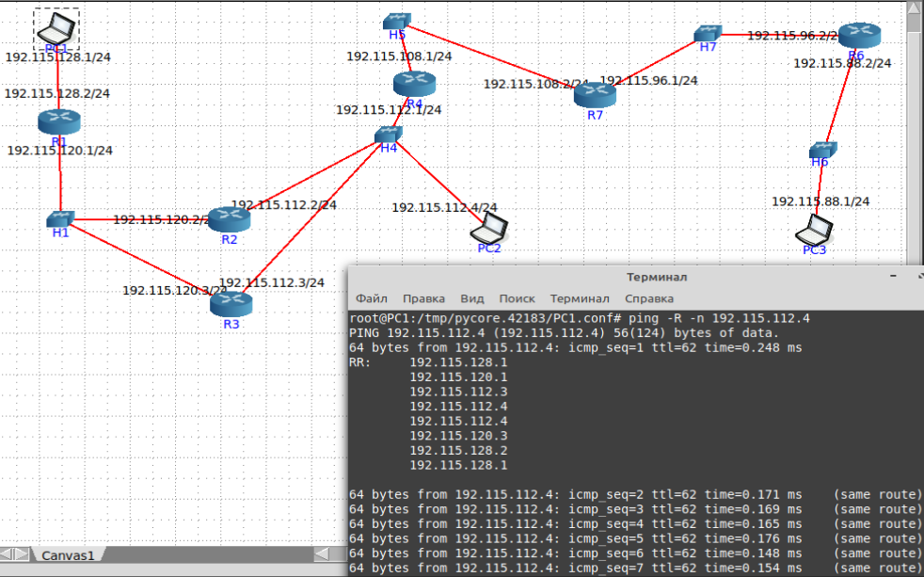

**Удаление маршрута**

Пропинговал PC3 через PC1

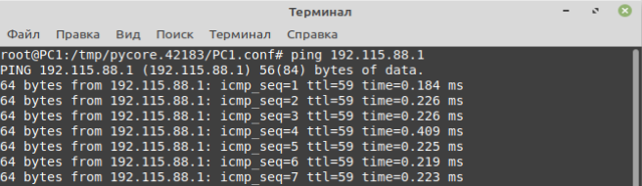

Удалил маршрут в сеть 192.115.88.0 на R7, который указывает на сеть с PC3

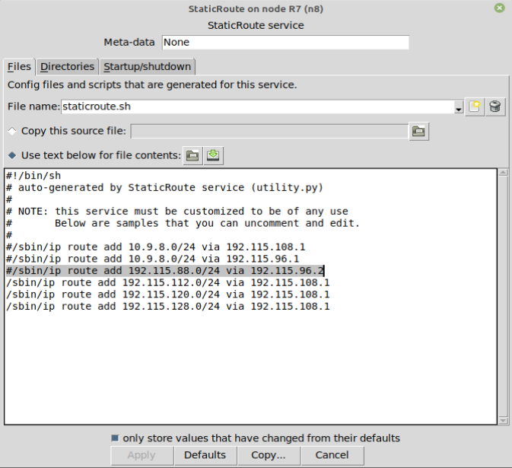

Снова пропинговал PC3 через PC1

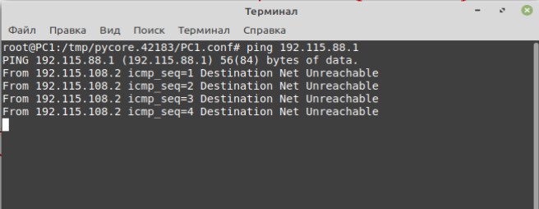

**Ping отсутсвует!**